ALTERNATIVE STUDY PRESTRESSED BEAMS ON THE SEI BURUNG BRIDGE IN BERAU

Nita1, Hendrik Sulistio2, Sahrullah2

JURUSAN TEKNIK SIPIL FAKULTAS TEKNIK UNIVERSITAS 17 AGUSTUS 1945

ABSTRACT

Capability and reliability for a bridge is really effected by a type and a power of beam girder. Sei Burung bridge with a iron girder which spread over a brackish water is very susceptible to corrosion where it can decrease the strength and resilience of the bridge.
By doing an alternative study for planning back the structure of a bridge, especially for a main girder by using Prestress Concrete’s profile and got the best bridge design structure, so hopefully it can solved that problem.
This alternative study is using a reference standard of American Association of State Highway and Transportation Officials (AASTHO) for deciding dimension and the number of tendon, layout of placement cables and calculation of loss of voltage which are based on the book TY.Lin
The result of calculation and discussion we got tendon dimension type ES- 46 using a single tendon uncoated 7 wire super stands ASTMA-416 grade type with LOP about 17,75& and first prestress style 572747,548 Kg has loss prestress by 20% so that there is 470 tons of effective stress left with a last stress produced is about - 165,670 to press and 16,133 to pull

KEYWORD : Bridge, Beam Prestress, TY. LIN

PENDAHULUAN

Latar Belakang Masalah

Biduk-Biduk adalah sebuah kecamatan di Kabupaten Berau, Kalimantan Timur dimana pembangunan jembatan di daerah ini akan berdampak pada peningkatan perekonomian masyarakat. Salah satu jembatan yang berada di kecamatan Biduk-Biduk adalah jembatan Sei Burung.
Jembatan Sei Burung membentang sepanjang 30 meter di atas Sungai Burung yang berair payau ( Campuran antara air tawar dan air laut / air asin) dan dirancang menggunakan type Girder Baja. Kelemahan utama daripada bahan baja ini adalah adanya masalah korosi.
Dilihat dari kondisi lapangan yang berada di air payau, Jembatan ini sangat rentan untuk terjadinya korosi. Korosi memang hanyalah fenomena dipermukaan material, tetapi jika korosi telah terjadi dalam waktu yang lama dan tidak ditangani dengan baik maka fenomena korosi yang terjadi dipermukaan baja akan masuk lebih dalam dan membuat berkurangnya kekuatan dan akan membahayakan masyarakat yang sedang melintas di jembatan.
Mempertimbangkan alasan tersebut, alternatif lain yang dipilih adalah tipe balok prategang (Prestress Concrete Girder). Dengan merencanakan balok prategang ini diharapkan lebih cocok dengan kondisi lapangan yang ada karena tipe ini memiliki kekuatan yang relatif besar, tahan terhadap korosi serta memberikan kondisi yang aman, nyaman dan maksimal dalam kegunaannya.

Rumusan Masalah
Berdasarkan latar belakang di atas, maka diambil suatu rumusan masalah sebagai berikut :
- Bagaimana menentukan dimensi dan jumlah tendon yang akan digunakan ?
- Bagaimana menghitung layout kabel penempatan ?
- Bagaimana menghitung tegangan yang terjadi pada balok prategang ?

Tujuan Penelitan
Tujuan penelitian studi alternatif ini adalah dengan merencanakan kembali struktur atas jembatan terutama pada gelagar utama dengan menggunakan profil Prestress Concrete dan mendapatkan desain gambar struktur jembatan yang baik.

Manfaat Penelitan

- Keilmuan
Melalui penelitian ini akan memberikan pengetahuan dan alternatif design
tentang studi jembatan.
- Kemasyarakatan
Dengan adanya alternatif design ini masyarakat bisa merasakan jembatan dengan kondisi yang aman, nyaman serta mampu bertahan dalam kurun waktu mencapai 100 tahun.

KERANGKA DASAR TEORI

Pengertian Jembatan
Jembatan merupakan struktur yang dibuat untuk menyeberangi jurang atau rintangan seperti sungai, rel kereta apiataupun jalan raya. Jembatan dibangun untuk penyeberangan pejalan kaki, kendaraan atau kereta api di atas halangan. Jembatan juga merupakan bagian dari infrastruktur transportasi darat yang sangat vital dalam aliran perjalanan (traffic flows). Jembatan sering menjadi komponen kritis dari suatu ruas jalan, karena sebagai penentu beban maksimum kendaraan yang melewati ruas jalan tersebut. ( https://id.wikipedia.org/wiki/Jembatan)
Pembagian jenis jembatan yaitu :
- Berdasarkan lokasinya, jembatan dapat dibedakan sebagai berikut :
  - Jembatan di atas sungai atau danau
  - Jembatan di atas lembah
  - Jembatan di atas jalan yang ada (fly over)
  - Jembatan di atas saluran irigasi/drainase (culvert)
  - Jembatan di dermaga (jetty)

- Berdasarkan fungsinya, jembatan dapat dibedakan sebagai berikut :
  - Jembatan jalan raya (highway bridge)
  - Jembatan jalan kereta api (railway bridge)
  - Jembatan pejalan kaki atau penyeberangan (pedestrian bridge)

- Berdasarkan bahan konstruksinya, jembatan dapat dibedakan menjadi beberapa macam, antara lain :
  - Jembatan kayu (log bridge)
  - Jembatan beton (concrete bridge)
  - Jembatan beton prategang (prestressed concrete bridge)
  - Jembatan baja (steel bridge)
  - Jembatan komposit (compossite bridge)

- Berdasarkan tipe struktur, jembatan dapat dibedakan sebagai berikut :
  - Jembatan gelagar I (rolled steel bridge),
  - Jembatan gelagar pelat (plate girder bridge),
  - Jembatan gelagar kotak (box girder bridge),
  - Jembatan rangka (truss bridge),
  - Jembatan pelengkung (arch bridge)
  - Jembatan gantung (suspension bridge)
  - Jembatan struktur kabel (cable stayed bridge) (Sumber : https://www.academia.edu/6332626/Jenis_-_jenis_Jembatan)

Sistem Pratarik dan Pengangkuran Ujung
Cara yang sederhana untuk menegangkan komponen struktur pratarik adalah dengan menarik kabel-kabel di antara dua dinding penahan (bulkhead) dan diangkurkan pada ujung-ujung pelataran kerja. Setelah beton mengeras, kabel- kabel dipotong dan dilepas dari dinding penahan dan gaya prategang dialihkan ke beton. Pelataran kerja (stressing bed) semacam itu sering digunakan di laboratorium dan kadang-kadang pabrik beton prategang. Untuk susunan ini,

kedua-duanya, dinding penahan dan pelataran, harus dirancang untuk menahan gaya prategang dan eksentrisitas-nya.
Dalam pelaksanaan pratarik, strand dan kawat-kawat tunggal diangker dengan menggunakan beberapa sistem yang telah dipaten. Salah satunya, sistem chuck oleh Supreme Products, digunakan untuk menjangkarkan tendon pada sistem pascatarik.

Kehilangan Prategang ( Loss Of Prestress )
Gaya prategang pada beton mengalami proses reduksi yang progresif(pengurangan secara berangsur-angsur) sejak gaya prategang awal diberikan, sehingga tahapan gaya prategang perlu ditentukan pada setiap tahapan pembebanan, yaitu dari tahapan transfer gaya prategang ke beton sampai ke berbagai tahapan prategang yang terjadi pada kondisi beban kerja hingga mencapai kondisi ultimit.

Daerah Pemasangan Kabel
Daerah pemasangan kabel pada balok pratekan pracetak ini diberi batasan sehingga pusat gaya tekan (C) berada dalam daerah inti (kern), sehingga tidak terjadi tegangan tarik. Jika tegangan tarik diperbolehkan, penempatan garis c.g.s. boleh berada sedikit di luar daerah batas.

METODOLOGI PENELITIAN
Lokasi Jembatan berada di atas Sungai Burung Kecamatan Biduk-Biduk Kabupaten berau. Metode yang digunakan dalam penelitian ini adalah dengan data sekunder dengan mempelajari detail bangunan jembatan dari gambar perencanaan yang sudah ada dan metode analisa data yang digunakan adalah menentukan tegangan, menghitung daerah aman kabel, serta perhitungan dimensi dan jumlah tendon yang akan digunakan.

HASIL DAN PEMBAHASAN

KESIMPULAN

Dari hasil penyusunan, analisa perhitungan dan pembahasan yang telah dilakukan secara keseluruhan dapat disimpulkan bahwa :
    - Untuk dimensi dan jumlah tendon yang digunakan dalam analisa perhitungan maka didapat dimensi tendon tipe ES-46 dengan menggunakan tendon tunggal jenis uncoated 7 wire super strands ASTM A-416 grade 270 dengan LOP ( Loss of presstress ) sebesar 17,75 %.
    - Untuk layout kabel penempatan, setelah di analisa perhitungan maka

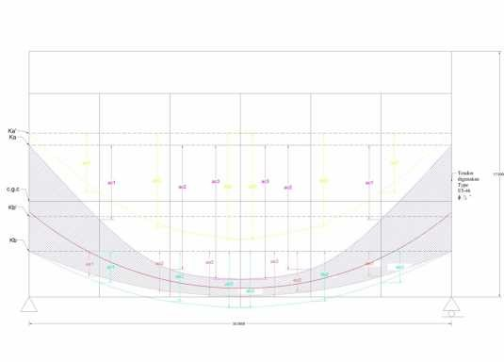
(Sumber : Penulis, 2016 )
didapat gaya prategang awal 572747,548 Kg dengan
kabel pada gambar 5.1 dibawah ini :
daerah
aman
Gambar. 5.1 Daerah Aman Kabel

Untuk lebih jelasnya, gambar layout kabel penempatan dapat dilihat pada lampiran skripsi ini.

    - Tegangan yang terjadi di balok prategang ini setelah dianalisa maka gaya prategang awal 572747,548 Kg = 573 ton, mengalami kehilangan prategang sebesar 20 % sehingga tersisa tegangan efektif 470 ton.
      - Dengan kondisi awal
σa = | -30,303 Kg/cm2 | < | -190 Kg/cm2 ( Aman )
σb = | -126,971 Kg/cm2 | < | -190 Kg/cm2 ( Aman )

      - Setelah kehilangan tegangan sebesar 20%
σa = | -41,516 Kg/cm2 | < | -165 Kg/cm2 ( Aman )
σb = | -89,593 Kg/cm2 | < | -165 Kg/cm2 ( Aman )

      - Setelah plat beton bertulang selesai di cor ( Beton Muda )
σa = | -160,095 Kg/cm2 | < | -165 Kg/cm2 ( Aman )
σb = | -7,325 Kg/cm2 | < | -165 Kg/cm2 ( Aman )

      - Setelah dimuati beban hidup ( Balok Komposit )
σa | = | -156,047 Kg/cm2 | < | -165 Kg/cm2 ( Aman )
σb | = | -5,018 Kg/cm2 | < | -165 Kg/cm2 ( Aman )

      - Setelah dimuati beban hidup ( Balok Komposit )
σaa | = | -11,581 Kg/cm2
σb | = | 23,458 Kg/cm2
σa | = | -5,575 Kg/cm2

Superposisi dengan III dan IV
σa = -160,095 + -5,575
= -165,670 Kg/cm2
σb = -7,325 + 23,458
= 16,133 Kg/cm2

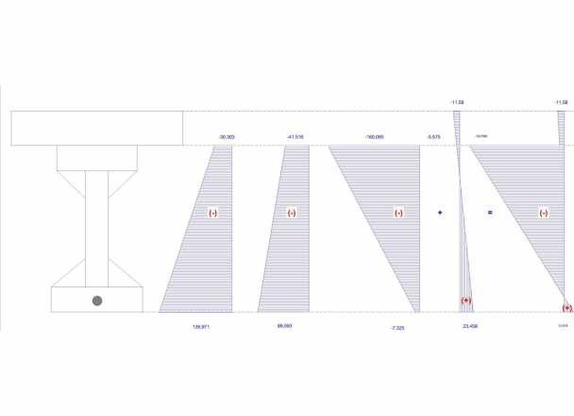
Jadi Tegangan akhir yang dihasilkan adalah -165,670 untuk tekan dan 16,133 untuk tarik. Untuk lebih jelasnya, hasil perhitungan tegangan yang dihasilkan pada balok prategang disajikan dalam diagram tegangan dapat dilihat pada lampiran skripsi ini.
Gambar. 5.2 Tegangan yang terjadi pada Balok Prategang
(Sumber : Penulis, 2016 )

SARAN

- Perancangan ini dapat dilanjutkan untuk penelitian selanjutnya dimana sebaiknya dihitung bagian endblock dengan menggunakan mutu beton K-1000 agar desain ini menjadi lengkap.
- Mutu beton untuk penelitian selanjutnya hendaknya di Up menjadi mutu beton yang lebih tinggi menjadi K-700 keatas sehingga didapat desain beton prategang yang lebih ramping dan kecil.
- Untuk penelitian selanjutnya diusahakan Loss Of Prestress ( LOP ) perhitungan dari 17,75 % bisa dicoba lagi menjadi 15 – 17 % dimana hal ini membuat beban jembatan dapat dikurangi, seperti Crc, Crs, Creep.

